令和５年9月 日
インテリアプランナー試験受験者 各位
ＨＩＰＡ 北海道インテリアプランナー協会
総務委員会

インテリアプランナー設計製図試験 『直前講習会のご案内』
令和５年度設計課題『カフェラウンジのある洋菓子店のインテリア』

秋暑の候、いよいよご清祥のこととお慶び申し上げます。
インテリアプランナー資格が変わりました。学科は年齢制限がなくどなたでも受験できます。設計製図試験は学科試験合格者となりますが、建築士は学科が免除となっています。設計製図試験は「インテリアの設計及び設計製図を行う技能並びに設計意図を的確に表現する技能」を審査しますので、11月１９日のインテリアプランナー資格試験を受験される方等には、大変お勧めの講座です。
設計製図試験は与えられた時間内（6時間）に設計課題図書の完成を要求されます。例年、受験生が苦しむのが、この時間との闘いです。是非この直前講習会で、透視図や平面図等を確実にマスターして試験に合格されることを願っております。

日 時 令和５年10月２９日（日曜日）開講時間 １０：００～１７：００（予定）
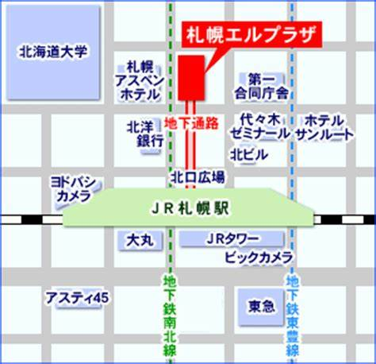
会場 札幌エルプラザ ４階 研修室１
札幌市北区北８条西３丁目（電話：011-728-5888）
内容 課題に沿って講師が指導
・受験の心得（時間配分、試験会場の雰囲気等）
・平面図兼家具配置図・透視図・その他
講師 松原 祐子 氏 INTER DESIGN 1
教 材 費 会員以外：1万円、会員（一般・法人）・学生：5千円
必 要 品 受験日に用意するものと同じです。
A2版平行定規orA2製図版、刷毛、コンパス、定規
鉛筆、シャープペンシル、テンプレート、消しゴム、
着色用品（色鉛筆、マーカー等）、その他
その他 当日の昼食は各自でご用意ください。

受講される皆様には、新型コロナウイルスなどの感染予防のための以下の措置に、ご理解ご協力いただきます
ようお願いいたします。
（１）会場入り口に備え付けてある消毒用アルコールで手指を消毒してください。
（２）マスク装着してご来場ください。
*各自でお持ちください。
（３） 風邪症状がある場合等は受講を慎重にご判断ください。
*咳・発熱などの症状がある場合には、予定通り受講するか慎重にご検討ください。
（４）受講のキャンセルについて
上記（3）によりキャンセルされる場合は、受講前日までにご連絡下さい。

申込締切り 令和5年10月20日（金曜日）
【申込先】北海道インテリアプランナー協会
電 話：011－882－3322（ＦＡＸ兼用） e-mail：mail@hipa.biz
ホームページ：http://www.hipa.biz/
【問合せ・緊急連絡先】 総務委員会 常田政広（携帯090-３８９１-４７８５）

インテリアプランナー設計製図試験
『 直前講習会 』受講申込書

令和5年 月 日

北海道インテリアプランナー協会 殿
FAX：011‐882‐3322
e-mail：mail@hipa.biz

下記の通り、令和5年10月29日（日曜日）開催の
インテリアプランナー設計製図試験 『 直前講習会 』を受講申込みします。

会社名（所属先） 所属無し

領収書宛先

郵便番号 〒 ‐

住 所

受験番号 （学科試験から）（製図試験から） （どちらかを○で囲む）

氏 名 （会員）（学生）（会員外） （どちらかを○で囲む）

電 話 － －

連絡用メール

学科試験の合否 合 否 （どちらかを○で囲む）

☆【申込先】北海道インテリアプランナー協会
電 話：０１１－882－3322（ＦＡＸ兼用）
e-mail ：mail@hipa.biz
ホームページ：http://www.hipa.biz/
【問合せ・緊急連絡先】 総務委員会 常田政広（携帯090-３８９１-４７８５）

